交通银行太平洋学子卡用卡指南
亲爱的苏州大学新生：
首先我们代表交通银行苏州分行祝贺您成为一名光荣的苏州大学新学生！展望您即将开始的大学生活，是不是充满了期待和向往呢？而且，因为苏州大学和交通银行苏州分行的长期合作，您也即将拥有一张崭新的交通银行太平洋借记卡，这张卡将陪伴您度过四年美好的大学时光。同时我们更期待我们能与您一起成长，现在为您的大学生活服务，将来为您的财富管理服务！
现在您收到的这张卡，是随着您的苏州大学录取通知书一起送到您手中的，为了确保您的权益和用卡安全，所以有很多信息没有提前录入卡内。按照学校的要求，您的这张卡是要用于存入和代扣学费的，所以对您来说，把这张卡的信息录入完整以达到可以使用的状态，这项工作是非常非常重要的。下面，我们将告诉您方法，请您务必仔细了解。
方法一、如果您所在城市有交通银行人工网点（也就是有交通银行营业 厅），您就带上①您自己的有效身份证件②发给您的这张学子卡，到交通银行网点柜面上，去办理卡片激活和设置密码，办完之后，您的卡就可以放心使用啦。
方法二、如果您所在城市没有交通银行网点，您也可以方便快捷地使用交通银行手机银行完成您的身份认证，这样您的卡就可以及时存入和代扣学费了。然后您需要在报到后，到苏州的交通银行网点上办理卡片激活。下面我们来教您手机银行身份认证的具体步骤：

一、手机银行下载及注册：
第一步：您扫描下方二维码下载手机银行（这是交通银行官方二维码，您可放心扫码）

第二步:扫描安装完成后，会出现左边这个页面，点击右下角“我的”进入右边页面。
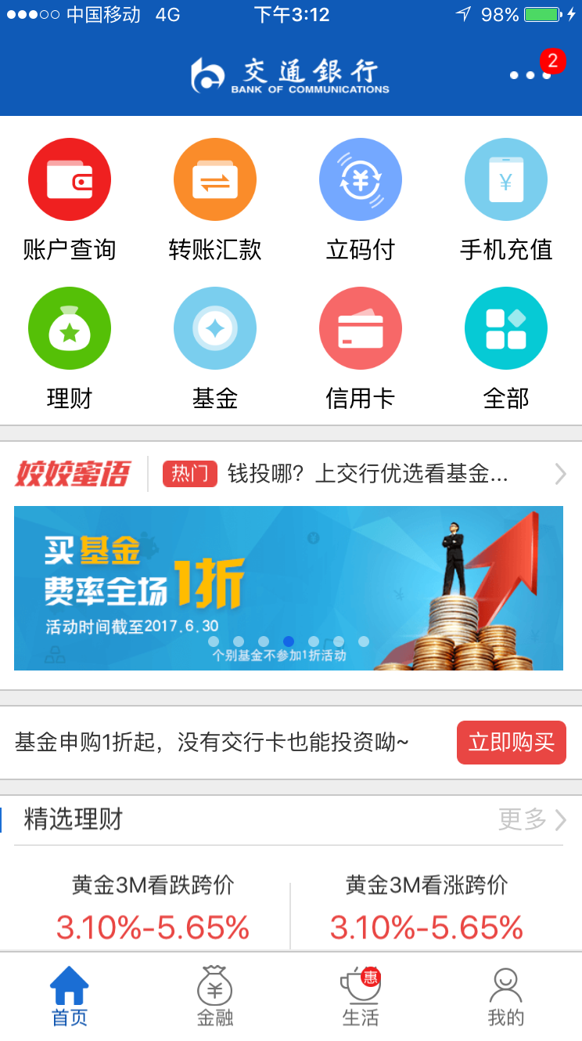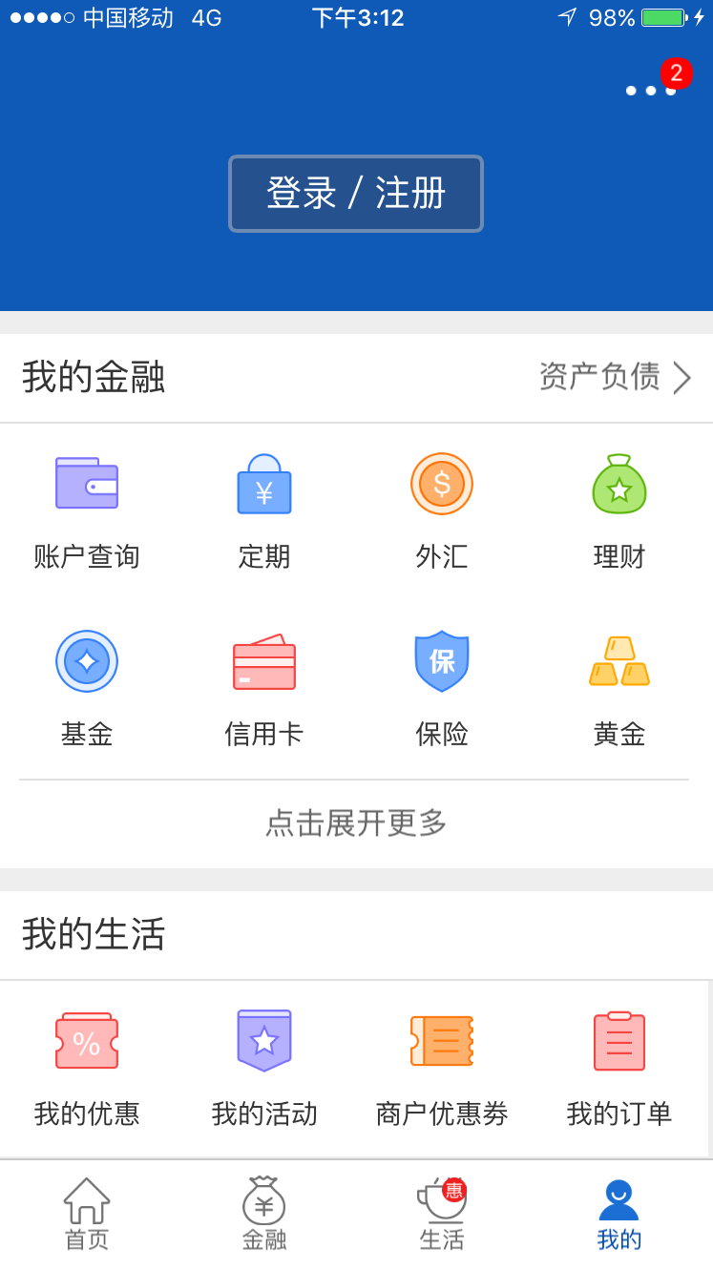
第三步:点击登录/注册--注册，进入注册信息验证页面。

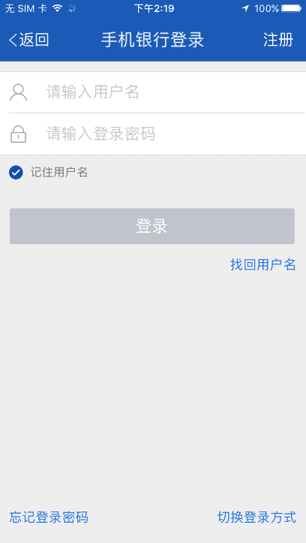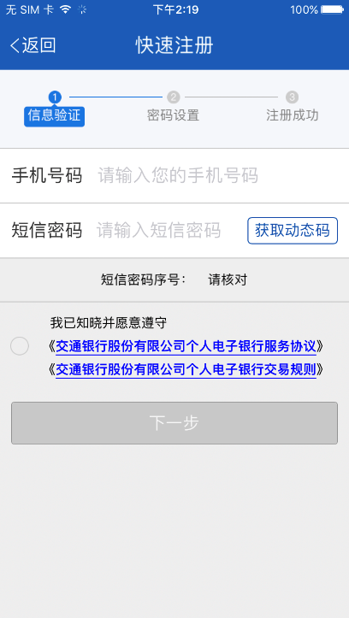
第四步：在注册信息验证页面输入手机号，点击获取动态码按钮，输入正确的短信密码后点击“下一步”按钮，进入密码设置页面。在密码设置页面设置好登录密码（数字+字母组合，不少于6位），点击“下一步”按钮，注册成功。
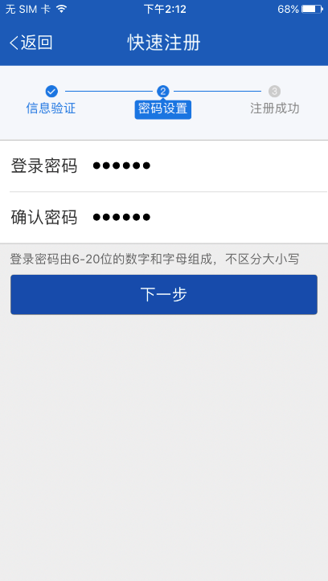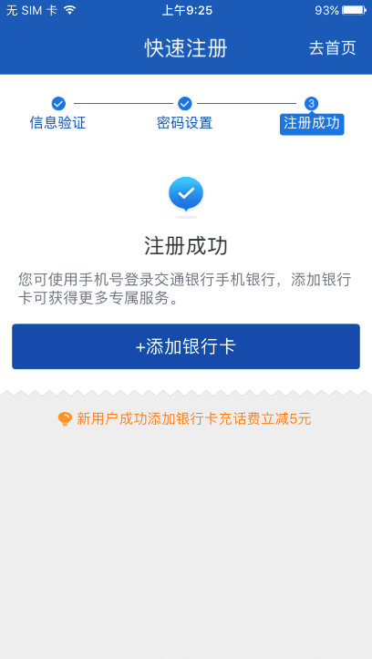
二、身份认证流程
第一步：用户登陆后，在我的-设置-银行卡管理中点击“添加银行卡”，输入卡号后点击下一步进入补录信息页面。
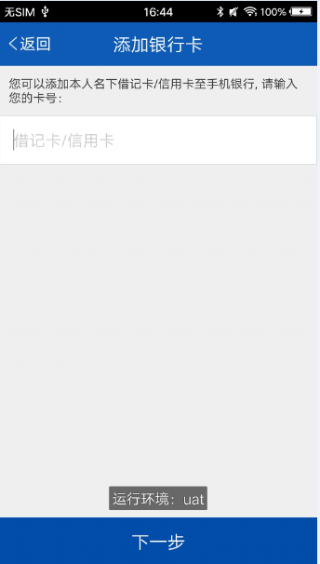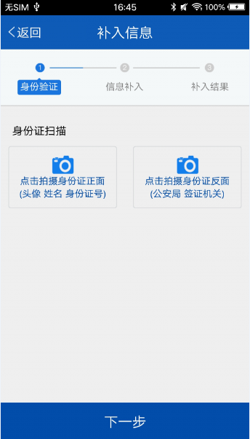
第二步：扫描您的身份证正反面，确认系统返显的信息。除了身份证号码不能修改之外，其他的要素都请您根据实际的信息进行修改后提交。如确认信息全部正确，也可以直接提交。
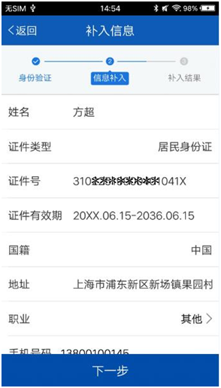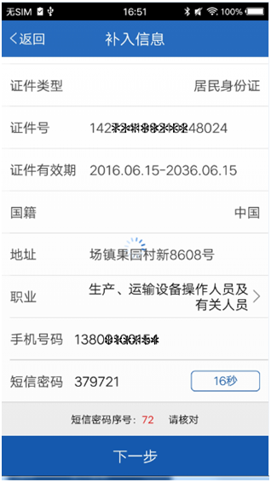
第三步：信息修改确认完成且系统返回成功后，即为身份认证通过，此时您的卡片为待激活状态，就可以存入您的学费啦，存入后，您可以通过“银行卡管理”查看余额。
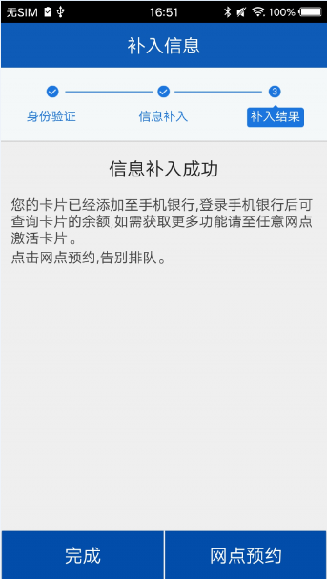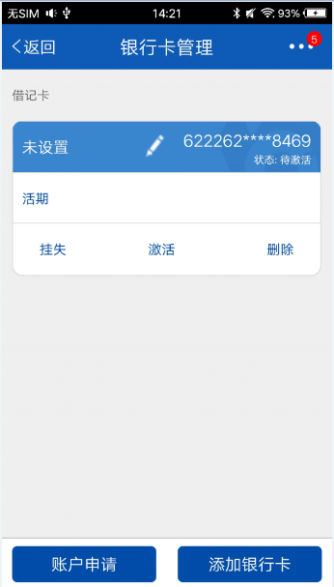

（重要提示：如果您之前已经在交通银行办过借记卡，开立了借记卡账户，那么根据监管要求，这次您收到的这张学子卡就是交通银行Ⅱ类账户借记卡。而Ⅱ类账户在转账汇款、消费缴费是必须要遵循限额规定的。您向Ⅱ类账户转入资金（包含存入、转入）、转出资金（包括取现、消费、扣缴学费等）所遵循的限额都是每日累计1万元，每年累计20万元。为了保证苏州大学能够顺利地扣划您的学杂费，请您持本人有效身份证件和借记卡前往全国任一交通银行营业网点，根据相关规定将本Ⅱ类账户借记卡升级为Ⅰ类账户借记卡。）
如果您阅读了这份使用指南之后，关于学子卡相关问题仍有不清楚之处，您可以在交通银行各营业网点进行咨询，或者致电交通银行全国统一客服热线95559，您也可以直接打电话给我们交通银行苏大支行（电话0512-67504956、65113754、67507061），我们会提供详细的解答。
最后，再次祝您生活愉快，身体健康，学业顺利！
交通银行苏州分行苏大支行
二〇一七年六月二十一日

